LAPORAN PRAKTIKUM
CLOUD COMPUTING

Jobsheet 9 -10: Container - Docker Mata Kuliah Cloud Computing



Disusun Oleh :
Ghoffar Abdul Ja’far 2341720035/TI3B

JURUSAN TEKNOLOGI INFORMASI
POLITEKNIK NEGERI MALANG
2025/2026

Langkah1:
- Unduh Docker Desktop :
- Kunjungi situs resmi Docker: https://www.docker.com/products/docker-desktop .
- Unduh versi yang sesuai untuk sistem operasi Anda (Windows 10/11).
- Instalasi :
- Jalankan file installer yang sudah diunduh.
- Ikuti petunjuk instalasi. Pastikan Anda mengaktifkan opsi "Use the WSL 2 based engine" jika Anda menggunakan Windows Subsystem for Linux (WSL 2).
- Aktivasi WSL 2 (Opsional) :
- Jika Anda belum mengaktifkan WSL 2, ikuti panduan dari Microsoft: https://learn.microsoft.com/en-us/windows/wsl/install .
- Restart Komputer :
- Setelah instalasi selesai, restart komputer Anda.
- Verifikasi Instalasi :
- Buka terminal (Command Prompt atau PowerShell) dan jalankan perintah:
docker --version
- Jika instalasi berhasil, Anda akan melihat versi Docker yang terpasang.
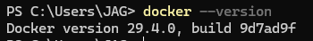

Langkah 2: Menjalankan Container Pertama
- Pull Image dari Docker Hub
Buka terminal (Command Prompt, PowerShell, atau Terminal macOS) dan jalankan perintah:
docker pull nginx
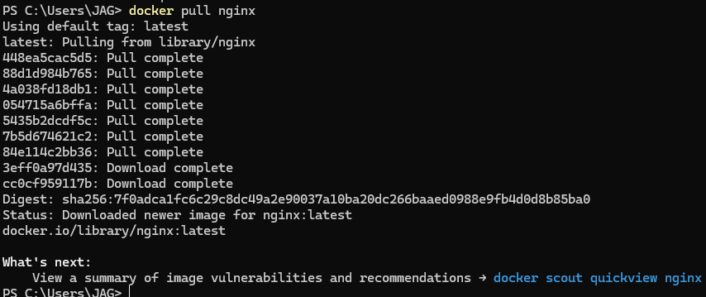
- Jalankan Container
Setelah image diunduh, Anda bisa menjalankan container dengan perintah:
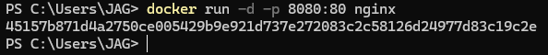
- Akses Web Server
Buka browser Anda dan kunjungi alamat berikut:
http://localhost:8080
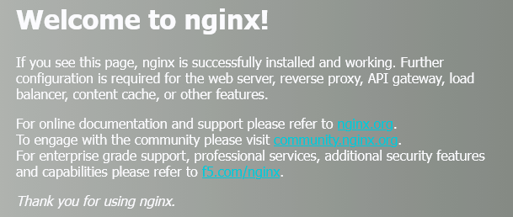

Langkah 3: Mengelola Container
- Lihat Daftar Container
Untuk melihat semua container yang sedang berjalan, gunakan perintah:
docker ps
Output:
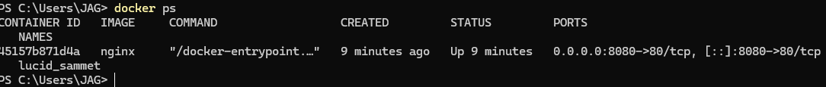
- Hentikan Container
Untuk menghentikan container, gunakan perintah:
docker stop <container_id>
Contoh:
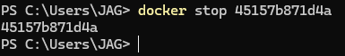
- Hapus Container
Setelah dihentikan, Anda bisa menghapus container dengan perintah:
docker rm <container_id>
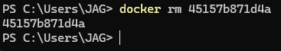
- Lihat Semua Image
Untuk melihat daftar image yang sudah diunduh, gunakan perintah:
docker images
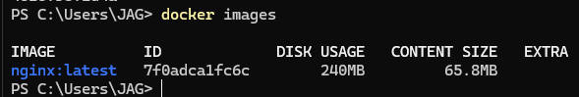
- Hapus Image
Jika Anda ingin menghapus image, gunakan perintah:
docker rmi <image_name>
output:
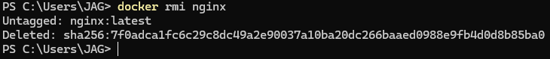

Langkah 4: Membuat Dockerfile Sendiri
- Buat Proyek Baru
Buat direktori baru untuk proyek Anda:
mkdir my-app
cd my-app
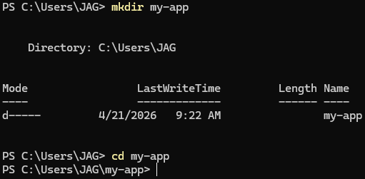
- Buat file Aplikasi
Misalnya, kita akan membuat aplikasi Python sederhana. Buat file bernama app.py:
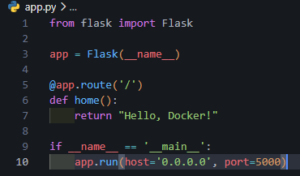
- Buat Requirements File
Buat file bernama requirements.txt:
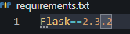
- Buat Dockerfile
Buat file bernama Dockerfile:
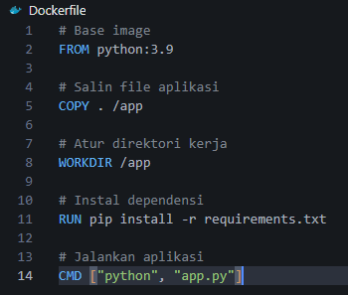
- Build Docker Image
Jalankan perintah berikut untuk membangun image:
docker build -t my-python-app .
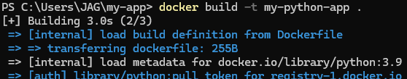
- Jalankan Container
Jalankan container dari image yang baru saja dibuat:
docker run -d -p 5000:5000 my-python-app
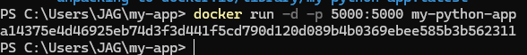
- Akses Aplikasi
Buka browser dan kunjungi:
http://localhost:5000
